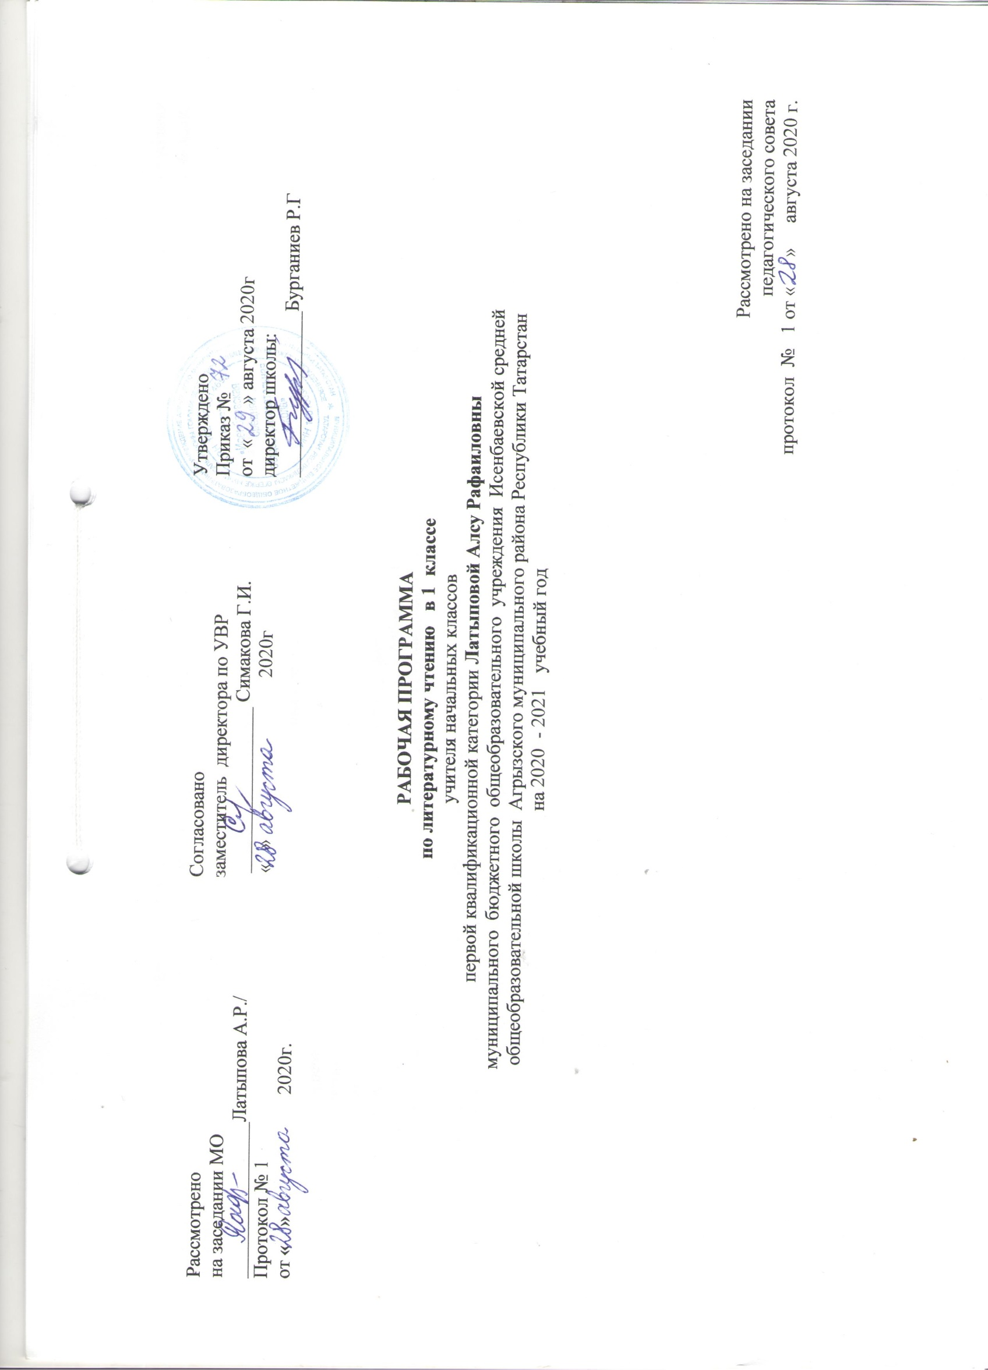

По учебному плану МБОУ Исенбаевская средняя общеобразовательная школа Агрызского муниципального района Республики Татарстан на 2020-2021 учебный год на изучение литературного чтения в 1 классе (ФГОС) отводится 66 часов: 2 часа в неделю. Региональные особенности учтены и включены темы уроков. В календарно – тематическом планировании обозначены курсивом.

- Планируемые результаты изучения учебного предмета « Литературное чтение»

Личностными результатами изучения предмета являются следующие умения:
– осознавать роль языка и речи в жизни людей;
– эмоционально «проживать» текст, выражать свои эмоции;
– понимать эмоции других людей, сочувствовать, сопереживать;
– высказывать своё отношение к героям прочитанных произведений, к их поступкам.
Средство достижения этих результатов – тексты литературных произведений из « Азбуки», «Русского языка»
Метапредметными результатами изучения курса является формирование универсальных учебных действий (УУД).
Регулятивные УУД:
– определять и формулировать цель деятельности на уроке с помощью учителя;
– проговаривать последовательность действий на уроке;
– учиться высказывать своё предположение (версию) на основе работы с материалом учебника;
– учиться работать по предложенному учителем плану
Средством формирования регулятивных УУД служит проблемно-диалогическая технология.
Познавательные УУД:
– ориентироваться в учебнике (на развороте, в оглавлении, в условных обозначениях);
– находить ответы на вопросы в тексте, иллюстрациях;
– делать выводы в результате совместной работы класса и учителя;
– преобразовывать информацию из одной формы в другую
Средством формирования познавательных УУД служат тексты учебников и их методический аппарат, обеспечивающие формирование функциональной грамотности (первичных навыков работы с информацией).
Коммуникативные УУД:
– оформлять свои мысли в устной и письменной форме (на уровне предложения или небольшого текста);
– слушать и понимать речь других
– умение выбирать адекватные языковые средства для успешного решения коммуника тивных задач (диалог, устные монологические высказывания) с учетом особенностей разных видов речи и ситуаций общения; стремление к более точному выражению собственного мнения и позиции; умение задавать вопросы.
- договариваться с одноклассниками совместно с учителем о правилах поведения и общения и следовать им;
– учиться работать в паре, группе; выполнять различные роли (лидера, исполнителя).
Средством формирования коммуникативных УУД служит организация работы в парах и малых группах.
Предметными результатами изучения курса является сформированность следующих умений:
– отличать текст от набора предложений, записанных как текст;
– осмысленно, правильно читать целыми словами;
– отвечать на вопросы учителя по содержанию прочитанного;
– подробно пересказывать текст;
– составлять устный рассказ по картинке;
– называть звуки, из которых состоит слово (гласные – ударный, безударные; согласные – звонкие, глухие, парные и непарные, твёрдые, мягкие, парные и непарные); не смешивать понятия «звук» и «буква»; делить слово на слоги, ставить ударение;
– определять роль гласных букв, стоящих после букв, обозначающих согласные звуки, парные по мягкости (обозначение гласного звука и указание на твёрдость или мягкость согласного звука);
– обозначать мягкость согласных звуков на письме;
– определять количество букв и звуков в слове;
– писать большую букву в начале предложения, в именах и фамилиях;
– ставить пунктуационные знаки конца предложения;
– списывать с печатного образца и писать под диктовку слова и небольшие предложения, используя правильные начертания букв, соединения;
– находить корень в группе доступных однокоренных слов.

Содержание программы
Виды речевой деятельности
Слушание. Осознание цели и ситуации устного общения. Адекватное восприятие звучащей речи. Понимание на слух информации, содержащейся в предложенном тексте, определение основной мысли текста, передача его содержания по вопросам.
Говорение. Выбор языковых средств в соответствии с целями и условиями для эффективного решения коммуникативной задачи. Практическое овладение диалогической формой речи. Овладение умениями начать, поддержать, закончить разговор, привлечь внимание и т. п. Практическое овладение устными монологическими высказываниями в соответствии с учебной задачей (описание, повествование, рассуждение). Овладение нормами речевого этикета в ситуациях учебного и бытового общения (приветствие, прощание, извинение, благодарность, обращение с просьбой). Соблюдение орфоэпических норм и правильной интонации.
Чтение. Понимание учебного текста. Выборочное чтение с целью нахождения необходимого материала. Нахождение информации, заданной в тексте в явном виде. Формулирование простых выводов на основе информации, содержащейся в тексте. Интерпретация и обобщение содержащейся в тексте информации. Анализ и оценка содержания, языковых особенностей и структуры текста.
Письмо. Овладение разборчивым аккуратным письмом с учётом гигиенических требований к этому виду учебной работы. Списывание, письмо под диктовку в соответствии с изученными правилами. Письменное изложение содержания прослушанного и прочитанного текстов (подробное, выборочное). Создание небольших собственных текстов (сочинений) по интересной детям тематике (на основе впечатлений, литературных произведений, сюжетных картин, серий картин, репродукций картин художников, просмотра фрагмента видеозаписи и т. п.).
Обучение грамоте
Фонетика. Звуки речи. Осознание единства звукового состава слова и его значения. Установление числа и последовательности звуков в слове. Сопоставление слов, различающихся одним или несколькими звуками. Составление звуковых моделей слов. Сравнение моделей различных слов. Подбор слов к определённой модели.
Различение гласных и согласных звуков, гласных ударных и безударных, согласных твёрдых и мягких, звонких и глухих.
Слог как минимальная произносительная единица. Деление слов на слоги. Определение места ударения. Смыслоразличительная роль ударения.
Графика. Различение звука и буквы: буква как знак звука. Овладение позиционным способом обозначения звуков буквами. Буквы гласных как показатель твёрдости-мягкости согласных звуков. Функция букв е, ё, ю, я. Мягкий знак как показатель мягкости предшествующего согласного звука.
Знакомство с русским алфавитом как последовательностью букв.
Чтение. Формирование навыка слогового чтения (ориентация на букву, обозначающую гласный звук). Плавное слоговое чтение и чтение целыми словами со скоростью, соответствующей индивидуальному темпу ребёнка. Осознанное чтение слов, словосочетаний, предложений и коротких текстов. Чтение с интонациями и паузами в соответствии со знаками препинания. Развитие осознанности и выразительности чтения на материале небольших текстов и стихотворений.
Знакомство с орфоэпическим чтением (при переходе к чтению целыми словами). Орфографическое чтение (проговаривание) как средство самоконтроля при письме под диктовку и при списывании.
№ | Тема | Количество часов
1 | Обучение грамоте  Подготовительный период | 10 ч
2 | Букварный (основной) период | 29 ч
3 | Послебукварный период | 11ч
4 | Литературное чтение  Жили-были буквы | 2ч
5 | Стихи, загадки, небылицы | 2 ч
6 | Апрель! Апрель! Звенит капель! | 3 ч
7 | И в шутку и всерьёз | 3 ч
8 | Я и мои друзья | 3 ч
9 | О братьях наших меньших | 3ч
 | Всего: | 66 ч

Календарно – тематическое планирование.
УМК: Горецкий В.Г., Кирюшкин В.А. Азбука: учебник. – М.: Просвещение, 2011

№  п/п | Тема урока | К-во  часов | Дата |  | Примечание
№  п/п | Тема урока | К-во  часов | план | фактич | Примечание
1 | Подготовительный период  Здравствуй школа!  Знакомство с азбукой. Устная и письменная речь. | 1 | 1.09
2 | Кто любит трудиться, тому без дела не сидится.  Предложение и слово. | 1 | 3.09
3 | Люби все живое.  Слово и слог. Ударение. | 1 | 8.09
4 | Согласие крепче каменных стен.  Представление о звуке. Гласные и согласные звуки. | 1 | 10.09
5 | Век живи, век учись.  Слогообразующая роль гласных. | 1 | 15.09
6. | Буквы А а, обозначающие звук [а]. Внеклассное чтение  Игры, песенки, потешки. | 1 | 17.09
7 | Буквы О о, обозначающие звук [о]. | 1 | 22.09
8 | Буквы И и, обозначающие звук [и].  Внеклассное чтение  Сказки русских и современных писателей. | 1 | 24.09
9 | Буква ы, обозначающая звук [ы]. | 1 | 29.09
10 | Буквы У у, обозначающие звук [у]. | 1 | 01.10
11 | Букварный (основной) период  Буквы Н,н, обозначающие звуки [н ], [н′ ]. | 1 | 6.10
12 | Буквы С с, обозначающие звуки [с], [с′]. | 1 | 8.10
13 | Буквы К к, обозначающие звуки [к ], [к′]. Внеклассное чтение. Рассказы о животных | 1 | 13.10
14 | Буквы Т,т, обозначающие звуки [т],[т′]. | 1 | 15.10
15 | Буквы Л,л, обозначающие сонорные звуки [л], [л ]  Внеклассное чтение Загадки. | 1 | 20.10
16 | Буквы Р,р, обозначающие звуки [р], [р′]. | 1 | 22.10
17 | Буквы В,в, обозначающие звуки [в], [в′]. Внеклассное чтение. Рассказы о детях | 1 | 27.10
18 | Буквы Е,е, обозначающие звуки |йэ|. Буква Е – показатель мягкости согласного звука. | 1 | 29.10
19 | Буквы П.п, обозначающие звуки [ п], [п′]. Внеклассное чтение. Стихи современных поэтов о Родине | 1 | 10.11
20 | Буквы М, м, обозначающие звуки [м], [м]  Внеклассное чтение. Сказки о животных | 1 | 12.11
21 | Буквы З,з, обозначающие звуки [з], [з′]. | 1 | 17.11
22 | Буквы Б,б, обозначающие звуки  [ б], [б′]. Внеклассное чтение. Стихи русских поэтов | 1 | 19.11
23 | Буквы Д,д, обозначающие звуки [д], [д′]. | 1 | 24.11
24 | Буквы Я, я, обозначающие звуки [йа]. Буква Я – показатель мягкости согласных звуков. Внеклассное чтение.  Сказки русских писателей | 1 | 26.11
25 | Буквы Г, г, обозначающие звуки [г], [г′]. | 1 | 1.12
26 | Буквы Ч,ч, обозначающие мягкий звук [ ч′]. Сочетание ча. Внеклассное чтение. Литературные сказки разных народов | 1 | 3.12
27 | Буква ь – показатель мягкости согласных звуков. | 1 | 8.12
28 | Буквы Ш,ш, обозначающие твёрдый согласный звук [ш]. Сочетание ши. | 1 | 10.12
29 | Буквы Ж,ж, обозначающие твёрдый звук [ж]. Сочетания жи-ши. | 1 | 15.12
30 | Буквы Ё,ё, обозначающие два звука [йо]. Буква Ё – показатель мягкости согласного звука. Внеклассное чтение. Стихи современных татарских поэтов, переведенные на русский языка. | 1 | 17.12
31 | Буквы Й, й, обозначающие мягкий звук [й]. | 1 | 22.12
32 | Буквы Х,х, обозначающие звуки [х], [х′]. | 1 | 24.12
33 | Буквы Ю, ю, обозначающие два звука [йу]. Буква Ю – показатель мягкости согласного звука. Внеклассное чтение  Сказки о детях. Сказки татарских писателей. | 1 | 12.01
34 | Твёрдый звук [ц]. Буквы Ц,ц. Внеклассное чтение  Моя любимая книжка. Экскурсия в школьную библиотеку. | 1 | 14.01
35 | Буквы Э,э, обозначающие звук [э]. | 1 | 19.01
36 | Мягкий звук [щ′]. Буквы Щщ. Сочетания ща, щу. | 1 | 21.01
37 | Звуки [ф], [ф′]. Буквы Фф.  Внеклассное чтение. Стихи зарубежных писателей | 1 | 26.01
38 | Знакомство с буквой ъ. | 1 | 28.01
39 | Алфавит. «Веселая Азбука». Р. Миннуллин. | 1 | 2.02
40 | Послебукварный период  К.Ушинский. Наше отечество. Моя Родина Татарстан. | 1 | 4.02
41 | В.Куприн. Первоучители словенские. Первый букварь. | 1 | 16.02
42 | Произведения А.С.Пушкина.  Внеклассное чтение. Сказки. | 1 | 18.02
43 | Произведения Л.Н.Толстого и К.Д. Ушинского. | 1 | 23.02
44 | К.И.Чуковский. Телефон. Путаница. | 1 | 25.02
45 | В.В.Бианки. Первая охота. С.Я.Маршак. Угомон. Дважды два. Внеклассное чтение. Весёлые рассказы | 1 | 2.03
46 | М.М.Пришвин. Предмайское утро. Глоток молока. | 1 | 4.03
47 | А.Л.Барто. Помощница. Зайка. Игра в слова. Стихи А.Б. переведенные на татарский язык. | 1 | 9.03
48 | С.В.Михалков. Котята В.Д.Берестов. Непослушная кукла. Дерево. Нофелет. | 1 | 11.03
49 | В.Д.Берестов. Пёсья песня. Прощание с другом. | 1 | 16.03
50 | Б.В.Заходер. Два и три. Песенка-азбука Обобщение Праздник «Прощание с Азбукой». |  | 18.03

Литературное чтение.
Горецкий В.Г. Литературное чтение: учебник – М. Просвещение, 2011.
№  п/п | Тема урока | К-во  час. | Дата  план | Дата  факт | Примечание
51 | Жили-были буквы – 2ч.  В.Данько.  Загадочные буквы  И.Токмакова. Аля, Кляксич и буква А.  С.Чёрный. Живая азбука Ф.Кривин. Почему А поётся, а Б нет. | 1 | 1.04
52 | Г.Сапгир. Про медведя.  Бородицкая. Разговор с пчелой. И.Гамазкова. Кто как кричит?  С.Маршак. Автобус 27, | 1 | 6.04
53 | Сказки, загадки, небылицы –2 ч.  Е.Чарушин. Теремок. Рукавичка | 1 | 8.04
54 | Малые фольклорные жанры. Загадки, песенки, потешки, небылицы. Стишки и потешки из книги «Рифмы Матушки Гусыни». А.Пушкин. Отрывки из произведений.  Л.Толстой. Зайцы и лягушки. Ушинский. Гусь и журавль. Разноцветные страницы. | 1 | 13.04
55 | Апрель, апрель! Звенит капель... – 3 ч.  А.Плещеев. Сельская песенка. А.Майков. Весна. Ласточка примчалась... Т.Белозёров. Подснежники. С.Маршак. Апрель. И.Токмакова. Ручей. | 1 | 15.04
56 | Загадки. Л.Ульяницкая. Л.Яхнин.  Внеклассное чтение (Стихи русских поэтов о природе) Е.Трутнева. Когда это бывает? И.Токмакова. Весна.  В.Берестов. Воробушки. Р.Сеф. Чудо. | 1 | 20.04
57 | А.Майков. Христос Воскрес. Обобщение по разделу. «Апрель, апрель, звенит капель» | 1 | 22.04
58 | И в шутку и всерьёз - 3 ч.  И.Токмакова. Мы играли в хохотушки. Я.Тайц. Волк. Г.Кружков. Ррры! Герои произведения. Н.Артюхова. Саша-дразнилка. Внеклассное чтение ( сказки Г.Остера) | 1 | 27.04
59 | К.Чуковский. Федотка. О.Дриз. Привет. О.Григорьев. Стук. И.Токмакова. Разговор лютика и Жучка. И.Пивоварова. Кулинаки-пулинаки. | 1 | 29.04
60 | К.Чуковский. Телефон  М.Пляцковский. Помощник  К.Ушинский. Что хорошо и что дурно? Ворон и сорока. Худо тому, кто добра не делает никому. Обобщение по теме «И в шутку и всерьез» | 1 | 4.05
61 | Я и мои друзья - 3 ч.  Ю.Ермолаев. Лучший друг. Е.Благинина. Подарок. В.Орлов. Кто первый? С.Михалков. Бараны. Р.Сеф. Совет. В.Берестов. В магазине игрушек. В.Орлов. Дружба | 1 | 6.05
62 | И.Пивоварова. Вежливый ослик. А.Барто. Вот так защитник. Я.Аким. Моя родня. Внеклассное чтение (Дж.Родари «Приключения Чиполлино») | 1 | 11.05
63 | С.Маршак. Хороший день. М.Пляцковский. Сердитый дог Буль. Ю.Энтин. Про дружбу Д.Тихомиров. Мальчики и лягушки. Находка. Разноцветные страницы. | 1 | 13.05
64 | О братьях наших меньших - 8ч.  С.Михалков. Трезор. Р.Сеф. Кто любит собак. В.Осеева. Собака яростно лаяла. Внеклассное чтение(Л.Муур «Крошка Енот») | 1 | 18.05
65 | И.Токмакова. Купите собаку.  С. Михалков «Важный совет» М.Пляцковский. Цап Царапыч.  Г.Сапгир. Кошка. | 1 | 20.05
66 | В.Берестов. Лягушата В.Лунин. Никого не обижай.  С.Михалков. Важный совет. Д.Хармс. Храбрый ёж. Н.Сладков. Лисица и Ёж С.Аксаков. Гнездо. Разноцветные страницы. | 1 | 25.05

